МИНИСТЕРСТВО ОБРАЗОВАНИЯ И НАУКИ РД
МКОУ «ОРТАСТАЛЬСКАЯ СОШ ИМ.Р.А.ХАЛИКОВА»

Открытый урок английского языка
ВО 2 КЛАССЕ ПО ТЕМЕ:
“Alphabet”
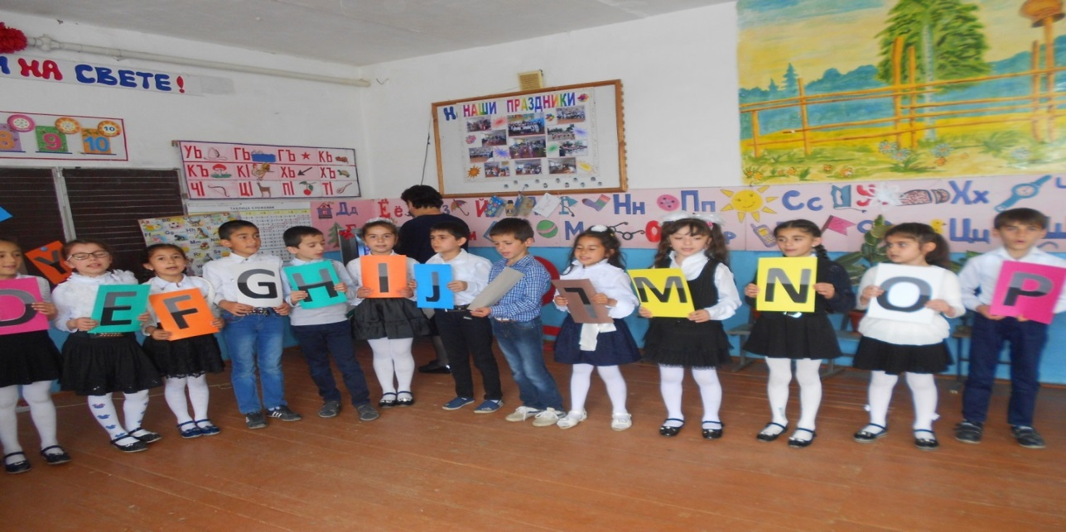

Подготовила: учитель английского языка
Сирхаева Г.Ш.

2018 год
Цели урока:
- формирование интереса к изучению английского языка, развитию положительной мотивации;
- обобщение знаний по теме «Алфавит»;
- приобщение к миру информационных технологий;
- повторение лексического запаса;
- развитие навыков говорения на английском языка
Задачи:
Образовательные:
- расширение кругозора учащихся;
- актуализация лексических единиц;
- тренировка учащихся в говорении, аудировании.
Развивающие:
- развитие творческих способностей учащихся;
- формирование готовности к общению,
- создание мотивации к изучению английского языка;
- развитие мышления, памяти, внимания, воображения.
Воспитательные:
- развитие интереса к англоязычному чтению;
- воспитание уважения к культуре других народов;
- формирование желания общаться на английском языке, получая при этом удовольствие и радость.
Оборудование: компьютер, презентация урока, плакат с буквами английского алфавита, рисунки с изображенными на них буквами и стишками про заданную букву, карточки с буквосочетаниями, карточки с заданиями.
План урока.
- Приветствие.
Teacher: Good morning, children! I’m very glad to see you all. I hope you are fine today.
P: Good morning, teacher!
T: Sit down, please. Who is on duty today?
Р: (Рапорт дежурного).
- Т: Сегодня у нас с вами необычный урок - урок обобщения знаний по теме «Английский алфавит». А необычен он тем, что мы сегодня будем повторять то, что раньше прошли, с помощью песен, рифмовок, игр и различных интересных заданий. Мы с вами завершили знакомство со многими английскими буквами и звуками. И теперь мы все наши знания обобщим. Так как не все присутствующие знают вас по именам, вначале мы разыграем небольшие диалоги знакомства (микроситуации знакомства с учениками). (Слайд 2)
T: Hello. What’s your name?
P: Hi. My name is Suna.
T: Hello. What’s your name?
P: Hello. My name is Magomed.
- Т: Чтобы легче погрузиться в урок английского языка, давайте проведем небольшую речевую зарядку. Споем песню with my foot I… Прошу троих из вас выйти к доске, вы будете ведущими в этой зарядке. Остальные будут выполнять то, о чем говорится в этой песне, а так же петь c этими ребятами. (Слайд 3)
Р: With my foot I tap-tap-tap.
With my hands I clap-clap-clap.
Right foot first,
Left foot then.
Round around and back again.
- Т: Well done, молодцы, ребята. Петь мы умеем хорошо, давайте теперь что-нибудь прочитаем. А именно английские имена и фамилии. Как вы увидели, наши и английские имена и фамилии совсем разные. Дело в том, что англичане сначала называют свою фамилию, а потом имя. Listen to the speaker and repeat, please. (Слайд 4)
P: (учащиеся читают записи на доске) Robin Finn, Max Dobbin, Gwen Hog, Dan Kelly, Tom Sheen, Ann Norris, Dustin Perry, Larry Webb.
- Т: А сейчас вернемся к нашей теме. Я считаю, что легче всего повторить алфавит получится с помощью песенки про буквы английского алфавита. Вы согласны? Let’s go. (Слайд 5)
Р: Aa-Bb-Cc-Dd-Ee-Ff-Gg
Hh-Ii-Jj-Kk-Ll-Mm-Nn-Oo-Pp
Qq-Rr-Ss, Tt-Uu-Vv
Ww--Xx, Yy-and-Zz,
Now I know my A-B-C
Come on now and sing with me.
- Т: Excellent. Отлично, Thank you. C самого начала учебного года мы с вами учили много английских слов, а также учились их писать. Все ли помнят эти слова? Предлагаю проверить. Посмотрите, пожалуйста, на доску. Вы там видите задание. Объясняю, как его выполнять. На картинке изображен какой-то предмет. Вам нужно из слов, которые находятся на одной строчке с этой картинкой, выбрать то, которое обозначает этот предмет. (Слайд 6)
P: lamp, tree, box, ant, bed, nest, doll.
- Т: Хорошо. Переходим к следующему заданию. Как вы можете видеть, здесь тоже изображены разные предметы. Вам нужно вставить буквы на месте пропусков так, чтобы получились слова, обозначающие предметы на картинках. (Слайд 7)
P: bed, sweet, street, cup, bee, fox, nest, tree, box, frog.
- Т: Отлично, молодцы. Для выполнения следующего задания вам нужно вспомнить, как мы говорим по-английски фразу «Я вижу…». Используя эту фразу, называйте предметы, изображенные на картинках. (I can see a…)
(Учащиеся составляют предложения по картинкам)
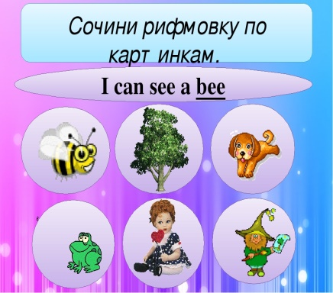
(Слайд 8)
- Т: В следующем задании вам так же понадобится фраза “I can see”. С помощью данных словосочетаний и фразы «I can see...» составьте рифмовку.
(учащиеся составляют рифмовку и читают ее вслух)
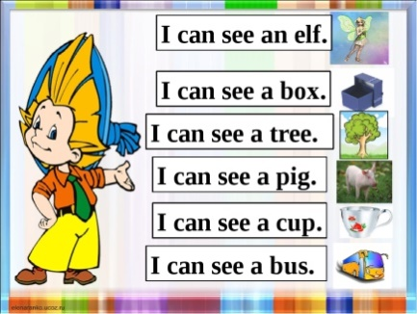
- Т: Я вижу, что вы немножко подустали. Давайте отдохнем, проведем физкультминутку. Слушайте меня и выполняйте мои команды. Close your eyes, dance, stop, swim, stop, jump, stop, play the guitar, stop, play football, sing, stop, draw, clap your hands, stamp your feet, sit down.(Слайд 10)
(учащиеся выполняют зарядку)
- Т: Вернемся к проверке знаний. Смотрим на доску. Давайте для начала вспомним, как по английским будет «да» и «нет»? А теперь слушайте мои фразы про изображенные предметы. Если я говорю правду, вы говорите “yes, it is”, если я говорю неправду, говорите “no, it isn’t”.
(Is it a black dog? Is it a red cup? Is it a red mug? Is it a sheep? Is it a red pen? Is it a sheep? Is it a red-and-black sock? Is it a green van? Is it a bench?) (Слайд 11)
P: (отвечают на вопросы учителя) No, it isn’t. No, it isn’t. Yes, it is. No, it isn’t. No, it isn’t. Yes, it is. Yes, it is. Yes, it is. No, it isn’t.
- Т: Все ли вы знаете, какие звуки обозначают те или иные буквы? Давайте проверим это с помощью небольшой игры. Вы видите у доски плакат с английскими буквами. Вы будете выходить по два человека к доске. Я буду произносить слова на английском, а вы мне будете показывать первую букву этого слова на плакате. Каждой группе по три слова.
(Учащиеся выходят к доске по 2 человека и на плакате с алфавитом показывают первую букву слов, которые называет учитель). (Слайд 12)
Т: tree, pond, fish, goodbye, ant, tent, wind, frog, bus, sun, belt, troll, bell, hello, sheep, cap, jug, queen, plane, bone, chimp.
- Т: Ребята, я думаю, вы уже сами поняли, что кроме запоминания правил чтения тех или иных букв, мы еще должны запомнить, как читаются те или иные сочетания букв. Мы проходили сочетания букв sh, ck, ee, or, ar, которые вы видите на карточках. Кто мне скажет, как эти сочетания букв читаются? Сможете привести примеры английских слов с этими звуками?
P: (учащиеся называют сочетания букв и приводят в качестве примеров слова с этими сочетаниями)
sh – [ʃ] – ш. fish, dish, sheep, shop, shelf, she.
ck – [k] – к. cock, sock, clock, chick.
ee – [i:] – и (долгое). Tree, street, sweet, meet.
сh – [tʃ] – ч. chimp, cherry, match, chick.
Or – [o:] – horse, door, floor, port
Ar – [a:] - car, star, farm, park
Qu – [kw] – queen, quilt (Слайд 13)
- Т: Все ли дети в классе достаточно внимательные? Давайте проверим. Разделимся на две группы по пять человек в каждой. Каждой группе я дам карточку с изображенным на ней алфавитом. Ваша задача – понять, какая буква в этом алфавите пропущена. (Слайд 15) (Карточки)
P: Пропущены Gg и Ff.
- T: До того, как перейти к последнему заданию, мы с вами познакомимся с очередной рифмовкой на английском языке, рифмовка на этот раз будет не простой. Ее мы будем рассказывать, выполняя зарядку. (Слайд 15) (учитель рассказывает рифмовку, ученики выполняют зарядку)
- Т: Ну и завершим мы наш урок стишками про каждую букву английского алфавита.
1. A A is for Apples and Apple-trees  You can see apples on apple-trees. | 2. B B is for Books and for Bookcase.  I have many books in my bookcase.
3. C C is for Cat. My cat is grey,  And with me it likes to play. | 4. D D is for Dog and for Doggy.  I have a dog, not a doggy.
5. E E is for Eight and for Eleven.  How much is eight and eleven? | 6. F F is for Flowers: red and blue,  White and yellow and rosy, too.
7. G G is for Girl, and also for Garden.  I see a girl going to the garden. | 8. H H is for Hand. I have two hands.  This is the way I clap my hands.
9. I I is for I. I'm a boy, and I'm ten.  I like to play with my brother Ben. | 10.JJ is for Jam. This is apple jam.  Jimmy likes it, and so does Sam.
11.KK is for Kite. Kate has a kite.  It is little, and it is white. | 12.LL is for Letter. This letter is for me.  It is from my sister, as you can see.
13.M M is for May and for May Day  For March and for Mother's day. | 14.NN is for Nine, Ninety and Ninety-Nine.  Children, how much is Ninety and nine?
15.OO is for One. One and two is three.  Three little cats are in a tree. | 16.PP is for Pencils. With them I draw:  A red pen, a green tree and a blue door.
17.QQ is for Questions: How are you?  How old are you? And How do you do? | 18.RR is for Red. Many things are red.  What can be red? Do you know, Fred?
19.SS is for Street. This is my street.  I have many trees in my street. | 20.TT is for Tick and for Tock.  "Tick-tock", - says the clock.
21.UU is for Under, but not for At.  "I'm under the tree", says Pat. | 22.VV is in five and also in seven.  It is in twelve and eleven.
23.WW is for Winter, when it is cold.  But I like winter and I like cold. | 24.XX is in Six. Let's count up to six!  One, two, three, four, five, six!
25.YY is for Yard where children play.  They play in the yard every day. | 26.ZZ is for the Zoo. Let's go to the Zoo.  I like go to the Zoo. And you?

- Т: Объяснение Д/З.
Для выполнения домашнего задания я вас разделю на две группы. Каждая группа должна составить свою азбуку английского языка. (Слайд 17)
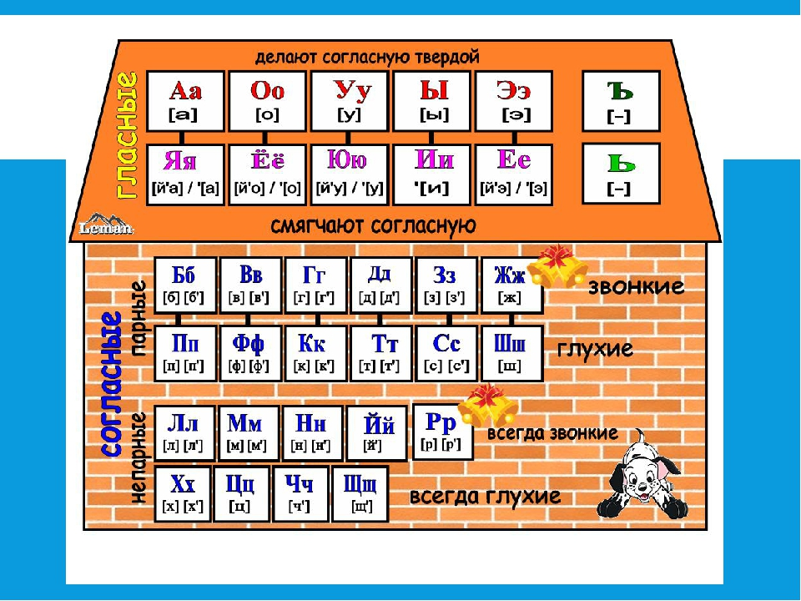
- Т: Подведение итогов. Я надеюсь, вам всем понравился урок. Желаю вам удачи, дети, в дальнейшем изучении английского языка.

